Z okazji Nowego Roku 2022
życzę wszystkim czytelnikom zdrowia,
spokoju i ciepła rodzinnego
oraz wciągającej lektury każdego dnia
i mnóstwa czytelniczych przygód.

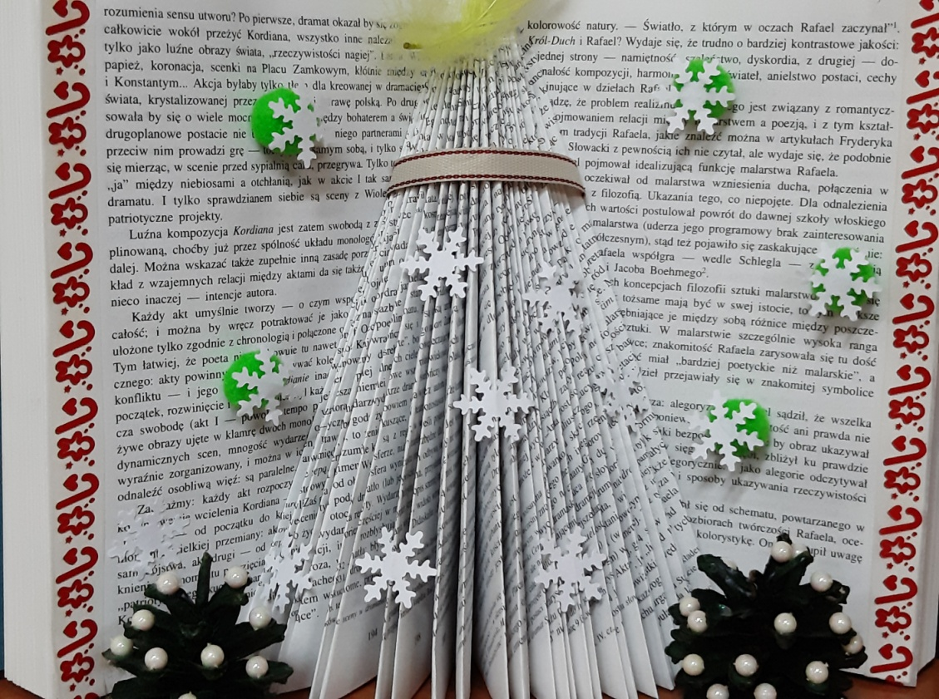

"Książki kochają każdego, kto je otwiera,

dając mu poczucie bezpieczeństwa i przyjaźń,

niczego w zamian nie żądając..."
Cornelia Funke

W tym trudnym dla nas wszystkich okresie zdalnego nauczania polecam lektury online
Jak na pewno wiecie, na stronach lektury.gov.pl oraz wolnelektury.pl możecie znaleźć różne książki, w tym część lektur szkolnych?
Książki dostępne są w różnych formatach począwszy od wersji do czytania w przeglądarce, poprzez formaty PDF, MOBI, TXT, FB2 po audiobooki do pobrania lub odtwarzania na kanale YouTube.
“Brzydkie kaczątko” Andersena, “W pustyni i w puszczy” Sienkiewicza, “Pan Tadeusz” Mickiewicza oraz wiele innych utworów jest dostępne od ręki w waszych domach.
Warto dodać do ulubionych – baza jest stale powiększana o nowe pozycje.
Wolne Lektury https://wolnelektury.pl/
Lektury https://lektury.gov.pl/
Kanał na YouTube https://www.youtube.com/channel/UC8tQ54NHy56gWhlwMmOZwbA

BIBLIOTECZNA POLECAJKA
Dziś coś dla młodszych czytelników. Proponuję kilka klimatycznych i ciekawych bajek do słuchania i czytania
Seria bajek do słuchania:
Słuchaj audiobooków i przenieś się do świata baśni. Każdy audiobook to inna opowieść i wyjątkowa przygoda.
1. Elfka Kapryśka - Bajka o tym jak niegdyś wylękniony i bardzo bojaźliwy elf stał się najodważniejszym bohaterem w całej wiosce.
https://www.elfibajka.pl/audiobook/elfka-kapryska.html
2. Elf Ziółko -Deptanie i niszczenie to największa zabawa naszego bohatera. Czy Królowa Ziół przekona go do zmiany nastawienia?
https://www.elfibajka.pl/bajka-do-czytania/elf-leniuchello.html
3. Elf Pasibrzuszek - Mały łakomczuszek przez swoją słabość popada w poważne tarapaty. Wyciąga jednak z tej historii bardzo przydatne lekcje https://www.elfibajka.pl/bajka-do-czytania/elf-narzekajlo.html
Seria bajek do czytania:
Czytaj bajki o przygodach elfów, rozwijaj wyobraźnię i przenieś się do magicznego świata latających prezentów i czekoladowych domków.
1. Elf Trzęsiportek - Elf Trzęsiportek bał się wszystkiego. Na szczęście jego spryt i poczucie humoru pomogło mu wyjść z opresji.
https://www.elfibajka.pl/bajka-do-czytania/elf-trzesiportek.html
2. Elf Leniuchello - Elf Leniuchello nigdy nie miał chęci do tego by zająć się czymś pożytecznym. Wolał leniuchować całymi dniami. Dostrzegł jednak że warto czasem zrobić coś pożytecznego.
https://www.elfibajka.pl/bajka-do-czytania/elf-leniuchello.html
3. Elf Narzekajło - Elf Narzekajło zawsze marudził. Nic mu się nie podobało. Przygoda z zaginięciem listów od Mikołaja zmieniła jego podejście https://www.elfibajka.pl/bajka-do-czytania/elf-narzekajlo.html

O bibliotece z przymrużeniem oka
Zdradzam w tajemnicy, że w bibliotece dosyć często zdarzają się sytuacje komiczne, po których cały dzień chodzę uśmiechnięta. Uczniowskie gafy, dziwne pytania, prośby o wyimaginowane książki… Przykład? Proszę bardzo – kilka autentycznych sytuacji z życia bibliotekarki
- Poproszę „Diabła z siódmej klasy”
- Czy są dzieci z budy?”
- Proszę pani, wczoraj tam była taka zielona książka i chciałabym ją wypożyczyć
- Jest Pani najlepszą biblioteczką!
- Proszę Pani, co ja wypożyczyłem? - zaczepiona przez ucznia na korytarzu
- Proszę Pani, chciałbym przedłużyć książkę – zaczepiona przez ucznia przed sklepikiem szkolnym
Są takie dni, kiedy gdy czytelnik pyta: Czy mógłbym sobie przedłużyć książkę? Mamy ochotę odpowiedzieć: A o ile centymetrów? ;)
Oj tak! Nie mogę narzekać na nudę.
W innych szkołach jest równie wesoło. Kilka przykładów znalezionych w sieci:
• Siedmiolatek w bibliotece:
- Poprosę ksiąskę dla Janusa (starszego brata), bo Janus chory...
- A jaką książkę - pyta bibliotekarka.
- Jakoś tak... "Kolorowa bitwa"...
- Aha, to na pewno "Barwy walki".
Proszę o jakąś książkę dla chorego.
- Coś poważnego?
- Struł się lodami.
Poproszę o "Mały Księżyc".
- ???
Spragniony wiedzy czytelnik wpada do biblioteki:
- Ja poproszę jeszcze raz tę książkę z fizyki, którą ostatnio pożyczałem.
- A jaka to była książka?
- No...taka gruba z zieloną okładką...
Uczeń oddaje książki w bibliotece:
– Czy mogłaby pani sprawdzić czy jestem czysty? – zwraca się do bibliotekarki.
– Proszę bardzo… Zechcesz pokazać swoje ręce, uszy i szyję?
Uczeń w bibliotece:
- Czy jest „Pan… Pan…”
- „Pan Tadeusz – podpowiada bibliotekarka”
- A może. To poproszę książkę „Pan Tadeusz Wołodyjowski”.

